**ANEXO 1**

**SOLICITUD DE COTIZACIÓN DPYT 15-2022**

**ALQUILER DE UNIDAD MÓVIL Y OTROS EQUIPOS PARA LOS PROGRAMAS SERENATA Y EL BAZAR, FINANCIADO CON RECURSOS FUTIC VIGENCIA 2022**

**PREGUNTAS Y RESPUESTAS**

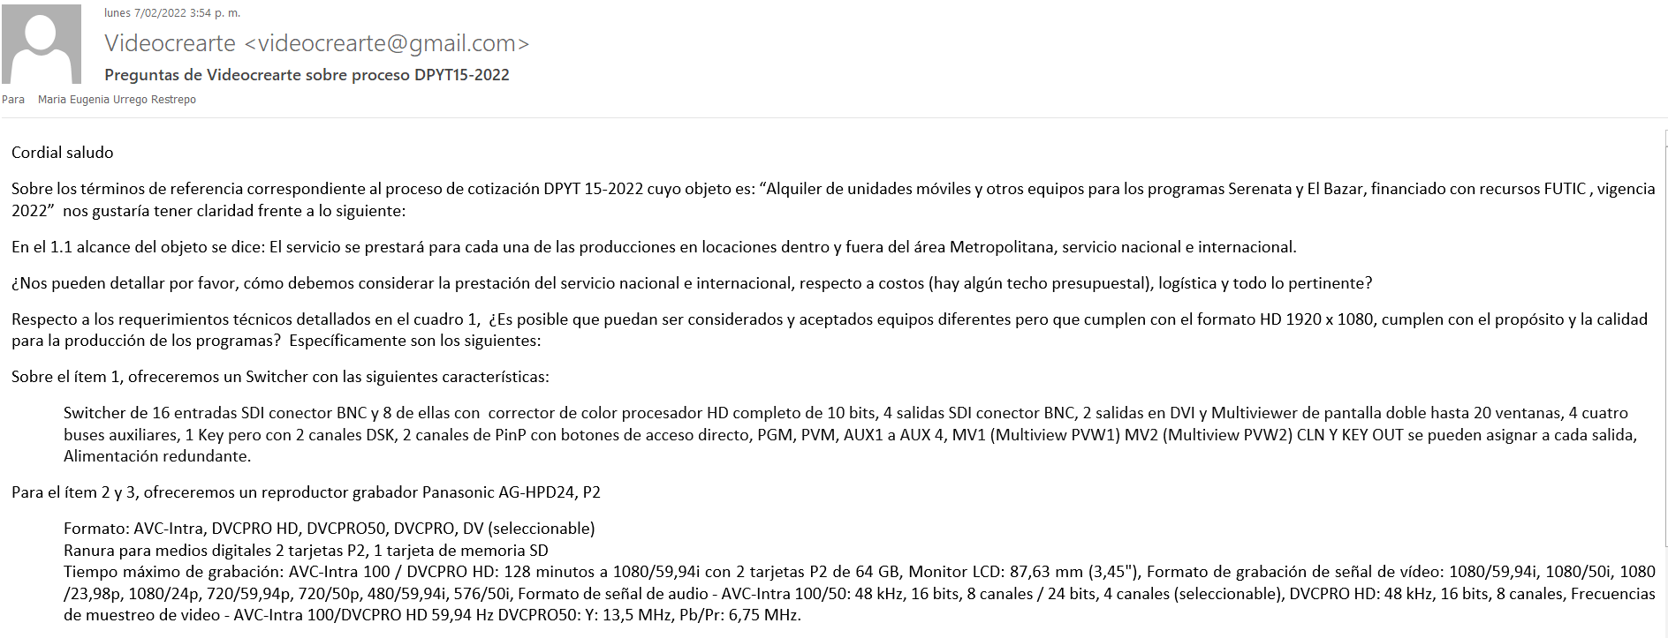

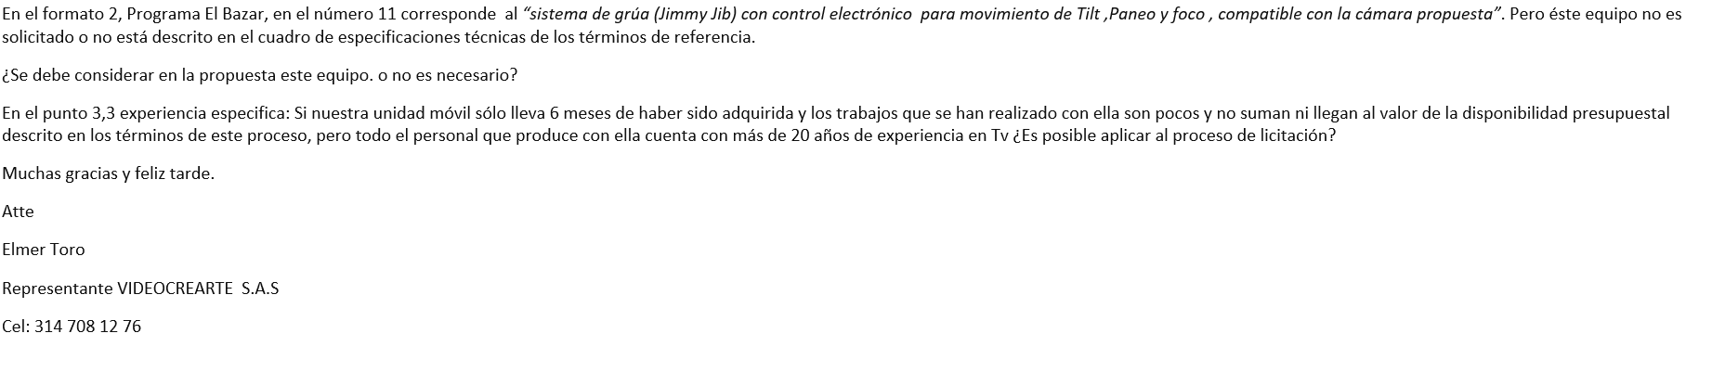**RESPUESTAS:**

* El proveedor cotiza los servicios dentro y fuera del Área Metropolitana, y como cita los términos de referencia, si se llegará a solicitar un servicio Nacional e Internacional, se le solicita al contratista cotización de dicho servicio y luego el Canal entra a analizar dicha oferta y si alcanza el presupuesto que se tiene para el contenido, se podrá solicitar el servicio. Ver numeral 1.1 alcance del objeto, párrafo 29. Que cita…

“En caso de requerirse, TELEANTIOQUIA podrá solicitar al contratista, suministrar elementos o prestar servicios no contemplados en el listado inicial de ítems que por razones de demanda o del servicio sean solicitados por el Canal, siempre y cuando estos conserven relación directa con la naturaleza del objeto del presente proceso y el precio ofrecido por el contratista se ajuste a los del mercado, aspecto que será verificado permanentemente por Teleantioquia a través del supervisor (gastos como preproducción, cotización del servicio en otras ciudades, y otros elementos que no están contemplados en los listados anteriormente nombrados).”

* La producción que se ha venido realizado para los contenidos El Bazar y Serenata, para el programa Serenata, ha requerido de componentes técnicos de respecto al switcher de video (ITEM 1) que permitan inserción de gráficos con efectos para la titulación de presentadores, marcas, nombres de canciones entre otros.

Las especificaciones presentadas por VIDEOCREARTE, pueden cumplir desde lo operativo, sin embargo, si se analiza de manera exacta los requerimientos solicitados por Teleantioquia, NO cumple.

**GRÁFICO DE APOYO**

|  |  |
| --- | --- |
| cid:image009.jpg@01D81DA9.B9E37600 | cid:image010.jpg@01D81DA9.B9E37600 |
| cid:image011.jpg@01D81DA9.B9E37600 | cid:image012.jpg@01D81DA9.B9E37600 |

* Teleantioquia tiene como house codec contenedor MXF, Formato XDCam-HD 50Mbps, 4:2:2., Teleantioquia en sus unidades móviles para producciones en exteriores se usa Discos XDCam en este mismo códec.

La recepción en otros formatos como los propuestos por VIDEOCREARTE tanto para la entrega como recepción de codec y medios físicos diferentes, con llevaría a reprocesos al interior del canal.

**No cumple los ITEM 2y 3.**

* Formato dos se retira la cotización del ítem número 11 “Sistema de grúa (Jimmy Jib) con control electrónico para movimiento de tilt, paneo y foco, compatible con la cámara propuesta”
* La experiencia específica debe cumplir con lo descrito en el numeral 3.3 que cita …. diligenciado y adjuntar máximo cinco (5) certificaciones, liquidaciones o actas de finalización de **los últimos cinco (5) años de igual o superior valor a la disponibilidad presupuestal,** en los términos que se señala en este documento. Hasta dos certificaciones podrán sumar el presupuesto oficial mínimo exigido. La información digitada en el formato 3 deberá ser entregada en físico y en formato digital (excel no PDF), una vez analizados será devuelto el archivo digital.